Индивидуальный проект

Пятый этап

Бекназарова Виктория Тиграновна

Содержание

# 1 Цель работы

Добавить к сайту все остальные элементы.

# 2 Выполнение лабораторной работы

1. Сделать записи для персональных проектов (рис. ??).(рис. ??).

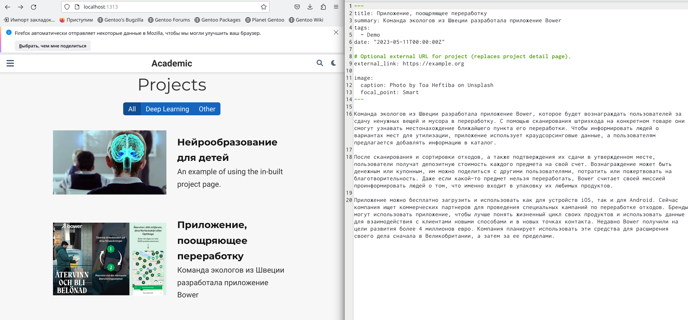

Нейрообразовагие для детей

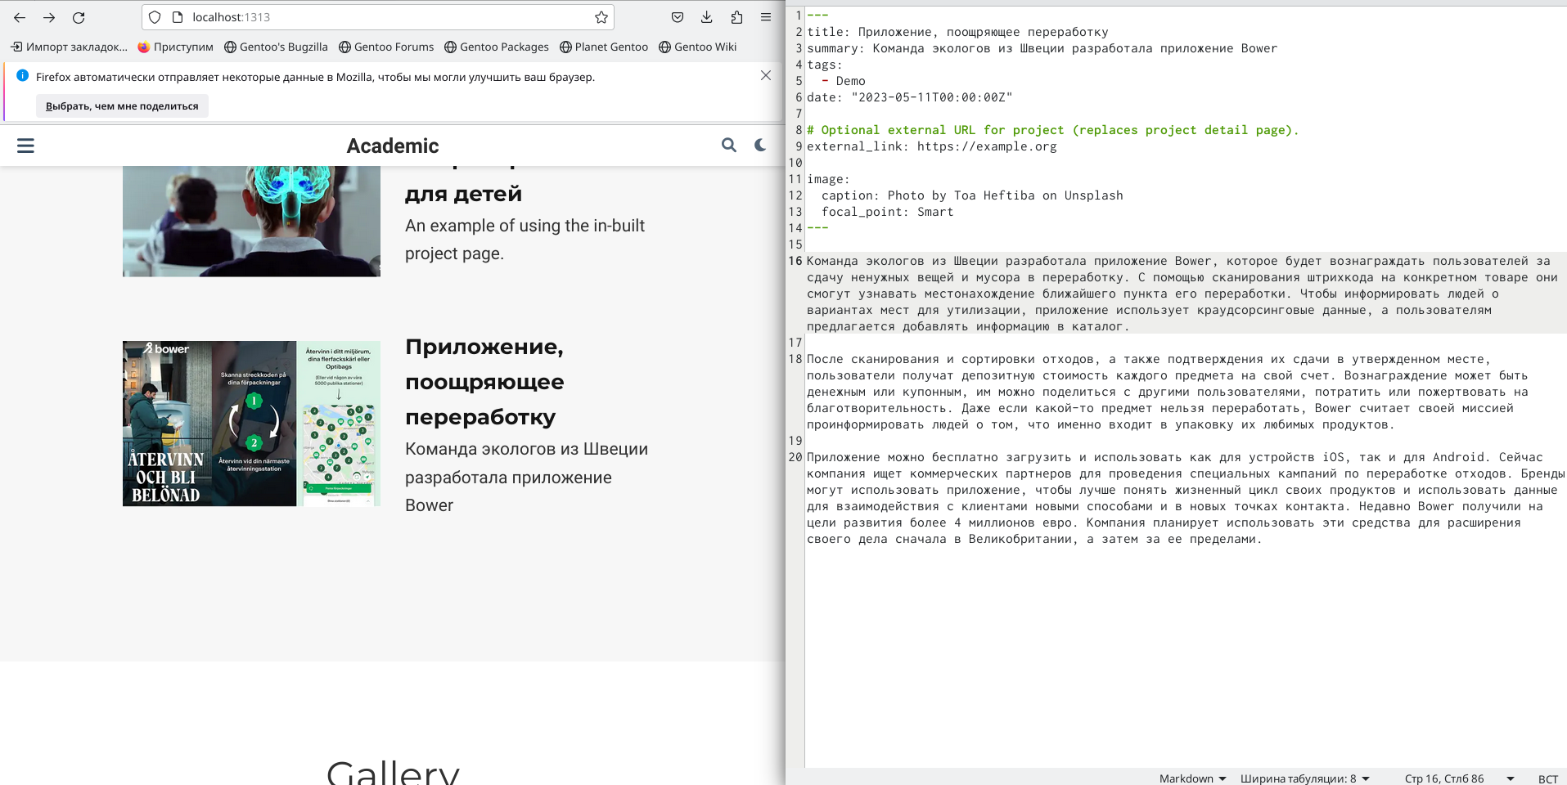

Приложение, поощеряющее переработку

1. Пишем пост по прошедшей неделе (рис. ??).

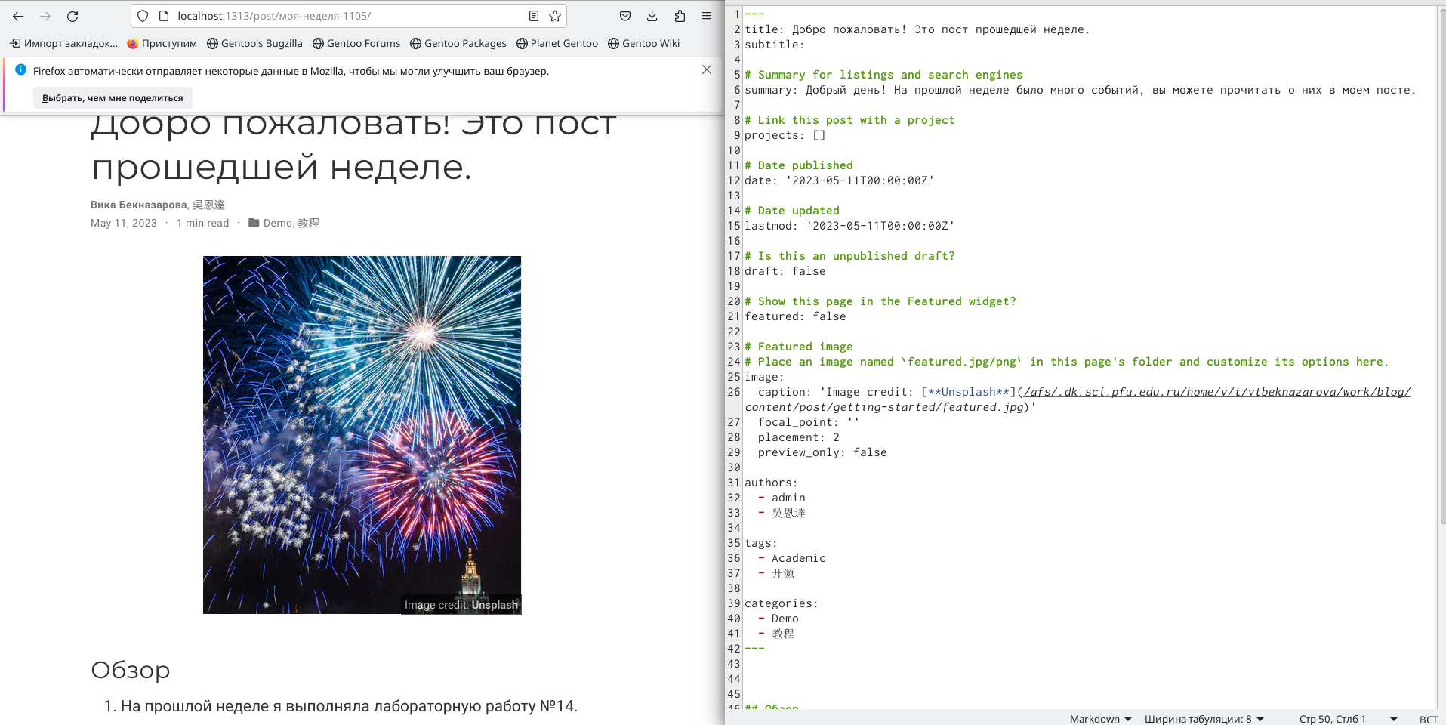

Пост

1. Пишем пост про Научные языки программирования (рис. ??).

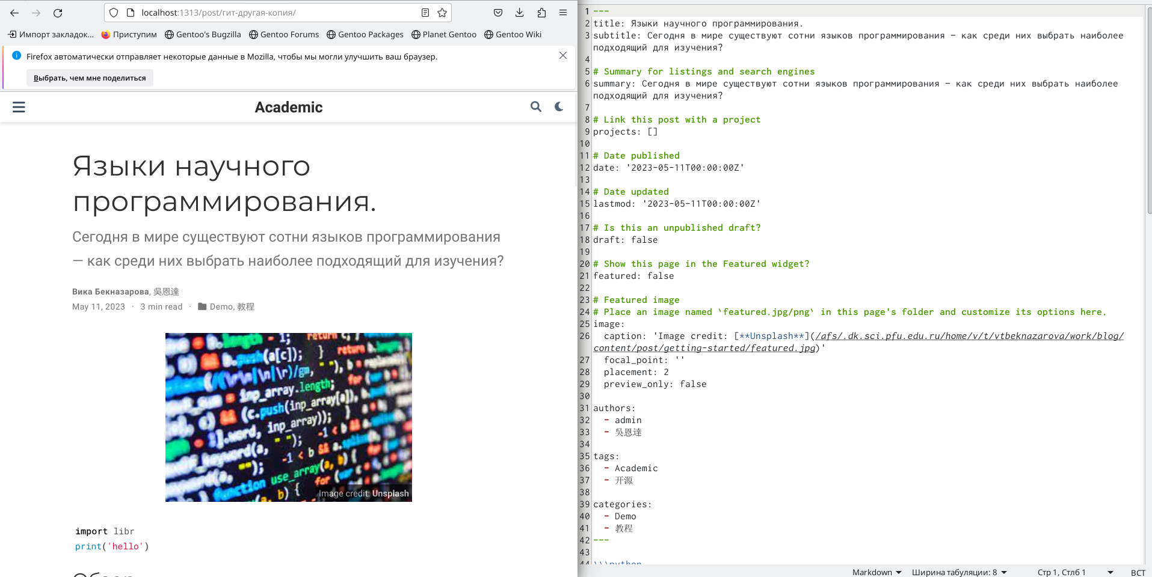

Пост

# 3 Выводы

Я добавила к сайту все остальные элементы.